РОССИЙСКАЯ ФЕДЕРАЦИЯ
КРАСНОДАРСКИЙ КРАЙ
Г. АРМАВИР
ИНДИВИДУАЛЬНЫЙ ПРЕДПРИНИМАТЕЛЬ,
ИНЖЕНЕР-СТРОИТЕЛЬ АНТЮШИН И.В.
СВИДЕТЕЛЬСТВО 23 №003472603
D государственной регистрации физического лица 6 качест&е индивидуального
предпринимателя. Государственный регистрационный номер индивидуального предпринимателя
306230206500032 от 06 марта 2006г.
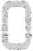
п
S &
Г L | if⁹! |  | A I 11
1 b | ■ , • s
Lr | fU |  | mi rr
I Lr
бозможности отклонения
от предельных параметроб разрешенного строительстба,
реконструкции объекта капитального строительстба
"Здание магазина (01.04.006.002)" по адресу: Краснодарский край,
г. Нобокубанск, улица Коммунароб, 47
Заказ: ИП 10-03-2025

РОССИЙСКАЯ ФЕДЕРАЦИЯ
КРАСНОДАРСКИЙ КРАЙ
Г. АРМАВИР
ИНДИВИДУАЛЬНЫЙ ПРЕДПРИНИМАТЕЛЬ,
ИНЖЕНЕР-СТРОИТЕЛЬ АНТЮШИН И.В.
СВИДЕТЕЛЬСТВО 23 №003472603
О госуЗарсглбенной регистрации физического лица б качестбе инбибиЗуального
преЗпринимателя. ГосуЭарстбенный регистрационный номер инЗибибуального пребпринимателя
306230206500032 от 06 марта 2006г.


Возможности отклонения
от предельных параметров разрешенного строительства,
реконструкции объекта капитального строительства
"Здание магазина (01.04.006 002)" по адресу-' Краснодарский край,
г. НоВокубанск, улица КоммунароВ, 47
Заказ: ИП 10-03-2025
Индибидуальный предприниматель,
инженер-строитель

Антюшин И.В.

j-
ОБОСНОВАНИЕ
Возможности отклонения
от предельных параметров разрешенного строительства, реконструкции
объекта капитального строительства при условии строительства
"Здание магазина (01.04.006.002)" по адресу: Краснодарский край,
г. Новокубанск, улица Коммунаров, 47
Земельный участок с кадастровым номером 23:21:0401013:3560 площадью 1 019 кв. м., расположенный по адресу: Россия, Краснодарский край, муниципальный район Новокубанский, городское поселение Новокубанское, город Новокубанск, улица Коммунаров, земельный участок 47, принадлежит на праве собственности Шахбазян Евгение Арташесовне.
Земельный участок отмежеван и поставлен на государственный кадастровый учет с видом разрешенного использования земельного участка «[4.4] Магазины».
В соответствии с правилами землепользования и застройки Новокубанского городского поселения, утвержденных решением Совета Новокубанского городского поселения Новокубанского района от 01 августа 2014 года № 585 «05 утверждении Правил землепользования и застройки территории Новокубанского городского поселения Новокубанского района Краснодарского края» (с изменениями от 29.07.2022г. №397, от 10.11.2023 г. №542, от 22.12.23 г. №560, от 18.06.24 № 617, от 23.08.2024 г. № 632), указанный земельный участок находится в территориальной зоне Ж-1 - Зона застройки индивидуальными жилыми домами.
Зона Ж-1 выделена для обеспечения правовых, социальных, культурных, бытовых условий формирования жилых районов с минимально разрешенным набором услуг местного значения.
Вид разрешенного использования земельного участка соответствует действующим правилам землепользования и застройки муниципального образования Новокубанский район.
Ичм. | Коп.уч. | Лист | №док. | Поди. | Дата

.ВиЗы разрешенного использования земельных участков и объектов
капитального строительства
Наименование Вида разрешенного использования земельного участка | Описание Вида разрешенного использования земельного участка** | КоЭ (числовое  обозначение)  ВиЭа  разрешенного  использо&ания  земельного  участка*** | Наименование ВиЭа  разрешенного использования  объектов  капитального  строительстВа<1>
1 | 2 | 3 | 4
Магазины | Размещение объектов капитального строительства, преЗназначенных Зля проЗажи тобароб, торговая площаЗь которых составляет Эо 5000 кВ. м | 4.4 | Размещение объектов капитального строительства, преЗназначенных Эля проЗажи тоВароВ, торгобая площаЗь которых составляет Зо 5000 кВ. м
Расчетные показатели обеспеченности объектов различного назначения
местами хранения личного автотранспорта, автомобильными стоянками..
Рекреационные территории, объекты отЭыха, зЗания и сооружения | Расчетная еЭиница | количество машино-мест (парковочных мест) на расчетную еЭиницу
Торговые объекты
Объекты торгоВ_ог_о назначения с широким ассортиментом тоВароВ периоЗического спроса проЗоВольстбенной и (или) непроЭо&ольстВенной групп (торговые центры, торговые комплексы, супермаркеты, универсамы, универмаги, преЗприятия торговли и т.п.), аптеки и аптечные магазины, фотосалоны, салоны красоты, солярии, салоны моЗы, сВаЭебные салоны парикмахерские. | 40 м2 общей площаЭи | 1
ПреЗельные размеры земельных участков и преЗельные параметры разрешенного
строительства, реконструкции объектов капитального строительства В
границах земельного участка:
Наименование параметров | ЕЭиницы  измерения | Объекты жилищного строительства (коЭы ВиЭоВ)
 |  | 4.4
ПреЗельные размеры земельных участко | В:
максимальная площаЗь | к&.м. | 8500
минимальная площаЗь | кВ.м. | 100*/300
минимальная ширина ВЗоль фронта улицы | м. | 6*/12
 |  |  |  |  |  |  | Лист
 |  |  |  |  |  |  | 2
ТЬм. | Коп.уч. | Лист | №док. | Подп. | Да1а |  | 2

* за исключением ВноВь образуемых незастроенных земельных участков
Минимальные отступы от границ земельных участков В целях опреЗеления мест Зопустимого размещения зЗаний, строений, сооружений:
от красной линии улиц | В ноВых микрорайонах | м. | 5
от красной линии улиц | В застроенной территории | м. | по существующей линии застройки.
от красных линий проезЗоВ | 6 ноВых микрорайонах | м. | 3
от красных линий проезЗоВ | В застроенной территории | м. | по существующей линии застройки
от границ смежных земельных участков | при  блокировке | м. | о.
от границ смежных земельных участков | В иных случаях | м. | 3
ПреЭельные параметры разрешенного строительства, реконструкции объектов капитального строительства:
преЗельное количество этажей (каличест&о наЗземных этажей) |  | этаж | 3
максимальная Высота зЗаний (Зо конька) |  | м | 20
максимальный показатель процента застройки (процент застройки поЗземной части не регламентируется) |  | (%) | 70
минимальный процент озеленения земельного участка- 10%
Расстояние от жилых домоВ до паркоВок принимать В соот&етстбии с таблицей 7.1.1 СанПиН 2.2.1/2.1.1.1200- 03 «Санитарно-защитные зоны и санитарная
классификация предприятий, сооружений и иных объектов», приведенной ниже: Разрыб от сооружений для хранения легкобого автотранспорта до объектов застройки.
Объекты, Зо которых исчисляется разрыВ | Расстояние, м
Объекты, Зо которых исчисляется разрыВ | Открытые автостоянки и паркинги Вместимостью, машино-мест
Объекты, Зо которых исчисляется разрыВ | 10 и менее | 11 - 50 | 51 - 100 | 101 - 300 | сВыше 300
ФасаЭы жилых ЗомоВ и торцы с окнами | 10 | 15 | 25 | 35 | 50
Торцы жилых ЗомоВ без окон | 10 | 10 | 15 | 25 | 35
Территории школ, Эетских учрежЗений, ПТУ, техникумов, площаЗок Зля отЗыха, игр и спорта, Зетских | 25 | 50 | 50 | 50 | 50
Территории лечебных учрежЗений стационарного | 25 | 50 | по расчетам | по расчетам | по расчетам
Итм. | Кпл.уч. | Лист | №док. | Подп. | Дата

типа, открытые спортивные сооружения общего пользования, места отдыха населения (саЗы, скВеры, порки)
На рассматрибаемом земельном участке планируется строительство здания магазина (0104-.006.002), площадью застройки 305,55 кВ.м. «Здание магазина (010U.006.002)» запроектиродано одноэтажным. габаритными размерами 31.5x9.7м.
При усло&ии размещения магазина на земельном участке процент застройки земельного участка буЗет соста&лять 29,98%, что не пре&ышает максимальный процент застройки земельного участка, установленный Зля Занной территориальной зоны (70%).
ВиЗ разрешенного использования земельного участка “магазины”, установлен классификатором ВиЭоВ разрешенного использования земельных участков, ут&ержЗенного приказом ФеЗеральной службы госуЗарстВенной регистрации, каЗастра и картографии от 10 ноября 2020 гоЗа №П/04!2.
Проиент озеленения земельного ичастка - 107,9 кд.м, что состадляет 10,2% от площади земельного участка.
Количество паркобок В границах земельного участка рассчитано согласно нормативов граЗостроительного проектирования.
На 40 кд.м. обшей площади объекта принимаем одно машинное место для объектоб торгового назначения. Общая площадь объекта - 300,0 кд.м
(300,0-4-0- 7,5).Схемой предусмотрено 8 паркодочных мест (д том числе 1 для ММГН).
ПаркоВка на 8 м-м организована В границах земельного участка. Ее расположение соответствует требованиям табл. 7.1.1 СанПиН 2.2.1/2.1.1.1200-03.
Благоустройство территории Выполнено В соответствии с Зейст&ующими нормами и правилами, с учетом технологических решений, рельефа местности, организации транспортных и пешехоЗных потоков.
Отмостка Выполнена В тВерЗом покрытии. По периметру зЗания организовывается искусственное покрытие с уклоном 6 направлении от цоколя
 | Knri уч. | Лист | №док. | Подп. | Дата

u coom&emcmByem требованиям, пребназначенным бля отВоба лиВнеВых боб от стен и фунбаментоВ.
Схема планироВочной организации разработана с учетом созбания услоВий безопасности бВижения по прилегающей территории и учитывает необхобимые санитарные, эксплуатационные нормы, а также соблюбение требований по инсоляции и проВетриВанию помещений.
Обеспечена неразрыбность улично-борожной сети В части обеспечения прохобоВ пешехобоВ.
Обеспечено озеленение В границах земельного участка с Высабкой листВенного посабочного материала Возрастом от 10 лет биамегпром стВола от 4 см. на Высоте 1 м от корнеВой системы (не менее 6 шт).
Побьезб осуществляется по существующим автомобильным борогам местного значения. Существующая система автомобильных борог облабает бостаточной пропускной способностью и обеспечивает с&обобный побьезб к збанию. Проектируемые паркоВочные места не нарушают бейстбий ПДД и соответствуют требованиям к габаритам размещения паркоВочного места, В том числе бля МГН. Побъезбы и паркоВки с асфальтобетонным покрытием.
Пожарные проезбы и побъезбные пути бля пожарной техники соВмещены с функциональными проезбами.
Расстояния от проектируемого збания 5о существующих збаний и сооружений соответствуют СП 4.13130.
Земельный участок по абресу: Россия, Краснобарский край, муниципальный район НоВокубанский, горобское поселение НоВокубанское, гороб НоВокубанск, улица КоммунароВ, земельный участок 47 имеет неправильную конфигурацию В плане. Форма усеченная. Перепаб межбу сеВеро-запабной и юго-Восточной границами земельного участка составляет 1,49 м. Ширина земельного участка со стороны улицы КоммунароВ 18,3м.
Земельный участок с кадастровым номером 23-210^01013-3560 полностью расположен б Зоне с особыми ислодиями использодания территории (23-21- 6.U84) - Зона затопления территории г. Нодокибанск Нобокибанского
№м. | Кптт.уч. | Лист | №док. | Подл. | Дата

городского поселения, с. Кодаледское Кодаледского сельского поселения Нодокуданского района Краснодарского края при полододьях и падодках р. Кубань 1% обеспеченности.
Земельный участок с кадастробым номером 23-21-ОU01013-3560 частично расположен д Зоне с особыми ислобиями использодания территории - охранная зона бодопродода. Что подтверждается топографической съемкой земельного участка. Охранная зона расположена в юго-западной части земельного участка ддоль улицы Коммунароб и продолжается ддоль юго-досточной стороны земельного участка.
Земельный участок с кадастродым номером 23:21-04-01013-3560 частично расположен б Зоне с особыми ислобиями использодания территории - охранная зона газопообода. Что подтберждается топографической съемкой земельного участка:. Охранная зона расположена д юго-западной части земельного участка ддоль илииы Коммунароб
Площадь данных охранных зон занимает 500 кв.м., что составляет 49% от площади рассматриваемого земельного участка.
Ширина охранной зоны Водопровода Вдоль юго-Восточной границы составляет 7,6 м, что приводит к необходимости смещения объекта «Здание магазина (01.0A-.006_.002)» к сеВеро-западной границе земельного участка.
На основании Вышеизложенного объект «Здание магазина (01.04.006.002)» целесообразно и Возможно разместить на земельном участке по адресу: Россия, Краснодарский край, муниципальный район НоВокубанский, городское поселение НоВокубанское, город НоВокубанск, улица КоммунароВ, земельный участок А-7 с отступами:
- от Северо-Восточной границы земельного участка - 14,1 метра (соответствует действующим градостроительным регламентам),
от юго-Восточной границы земельного участка - 7,7 метра
(соответствует действующим градостроительным регламентам),
- от юго-западной границы земельного участка со стороны территории
общего пользования - 9,3 метра (соответствует действующим
градостроительным регламентам),
Ичм. | Кт.уч. | Лист | №док. | Поди. | Даха

- от себеро-запаЭной границы земельного участка со стороны территории общего пользования - 1,0 метра (не соответствует ЗейстВующим граЗостроительным регламентам).
В соотбетстбии со статьей 40 ГраЭостроительного коЭекса РФ ПрабооблаЗатели земельных участкоб, размеры которых меньше устанобленных граЗостроительным регламентом минимальных размероб земельных участкоб либо конфигурация, инженерно-геологические или иные характеристики которых неблагоприятны Зля застройки, бпрабе обратиться за разрешениями на отклонение от преЗельных параметроб разрешенного строительстба, реконструкции объектоб капитального строительстба.
На основании Вышеизложенного, учитывая неблагоприятные характеристики земельного участка, наличие на земельном участке зон с особыми условиями использования территорий, можно сЗелать ВыбоЗ, что при расположении объекта капитального строительства (з.Зания магазина (01.04.006.002) на земельном участке по абресу: Россия, Краснобарский край, муниципальный район НоВокубанский, горобское поселение НоВокубанское, гороб НоВокубанск, улица КоммунароВ, земельный участок 47 с отступом:
- 14,1 метра - от сеВеро-Восточной границы земельного участка,
- 7,7 метра - от юго-Восточной границы земельного участка,
- 9,3 метра - от юго-запабной границы земельного участка со стороны территории общего пользования,
- 1,0 метра - от сеВеро-запабной границы земельного участка со стороны территории общего пользования
отступы от границ земельного участка яВляется обоснованным и необхобимым бля строительства зЗания магазина (01.04.006.002), не противоречат техническим регламентам и необхобимы бля организации безопасного Вебения пребпринимательской беятельности.
№м. | КоП.уЧ. | Лист | №док. | Поди. | Дата
Лист

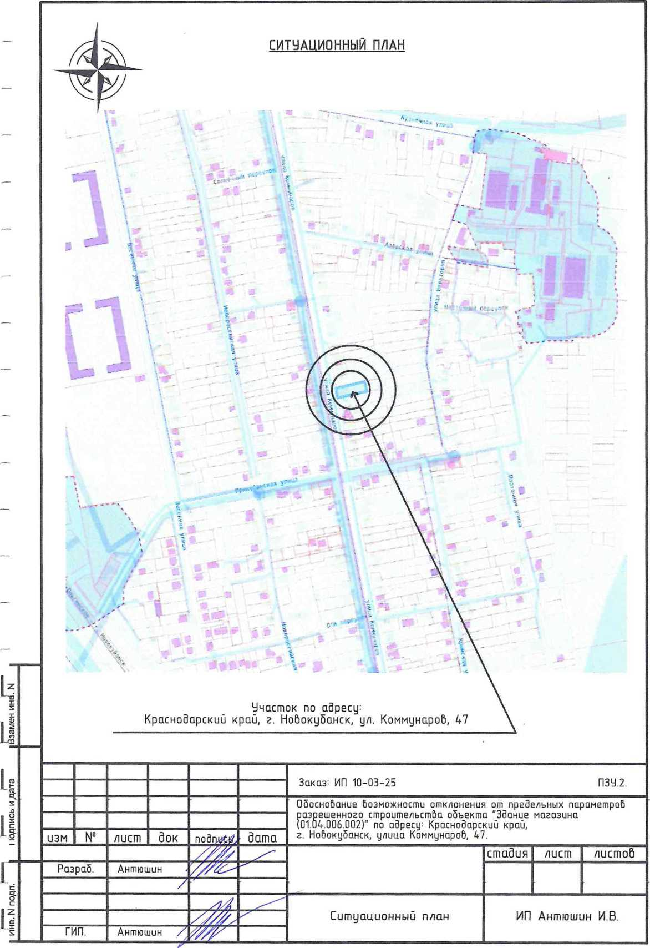



Ixsmq планиробочной организации
М 1=500
Установка Зорожнсго знака “6.4‘
Х=482020.24
Пашня.
Участок по
уя.Коммунаров ,45
гмощоЗка поёГ закрытый
мусорный контейнер
Участок по
ул.Коммунаров ,49
54.320
- '5^53 =• -
Пашня.
-с •>
-1^{Г} ПЗ"Е 114.2
- ^3
у -/ о ; Q. q
/\~~fOTt7C
Y=23084
Установка Зори*нога зника "6.4.173
- • _-е:~Зо паркоВок В границах земельного участка Зля объектов общественного
_:_нимать В значениях, указанных В таблице 108 НорматиВоВ граЗостроителы
: j '* : ::-::арского края
-с -Г кв.м не о.охо Зим о пре Зу см, о треть 1 машино-место..
‘ -з - 300 кВ.м. ОтсюЗа: 7 паркоВочных мест.
’* -::-:Вэчных места, В том числе Зля МГН, что яВляется соблюЗением требуемых

: . :_-!зом МЧС России от 19 марта 2020 г. №194 "Об утВержЗении сВоба правил
■ - . . ~ .::~зжарной защиты. Эвакуационные пути и ВыхоЗы". Расчет ВеЗется с учет
- ; :z: -елобека 3 кб.м площаЗи торгового зала. В объекте преЗусмотрено 140.
- * - е*::ек. Итого 47 челоВек, Включая сотруЗникоВ-.
- являться объектом с массовым пребыванием люЗей, так как не пребышае
::е1 зС челоВек, обнобременно нахоЗящихся В зЗании.
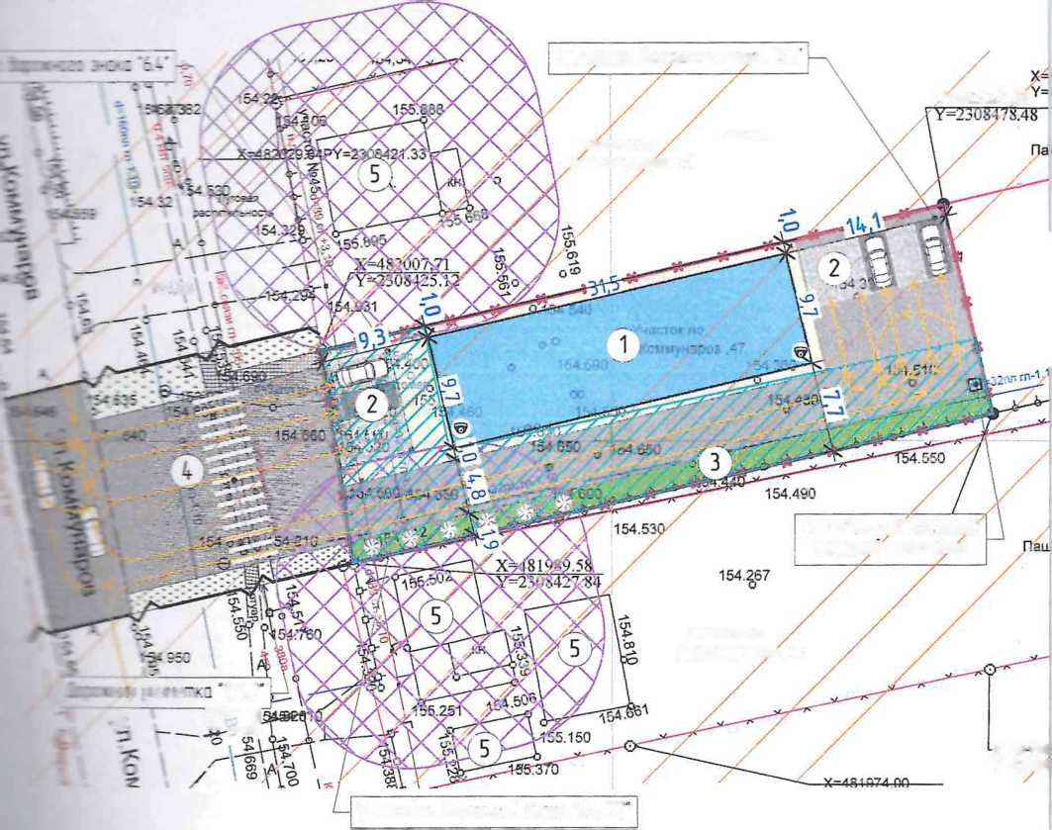

Экспликация зданий и сооружений
Пашн?
Х=4£
£-482020 ">4^{y=2;}
⁷=НЖТТ8Ж
54.320
о
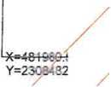
№  по  плану | Наименование | Примечание
1 | Проектируемый объект (площадь застройки) | 305,55 кВ.м
2 | Временная абтопаркобка на территориии земельного участка | 8 м-м
3 | Озеленение б границах земельного участка (10,5%) | 107,9 кВ.м.
К | Благоустройство территории общего пользобания | территория об пользоВани
5 | Существующие объекты капитального строительства
Услобные обозначения:

Проектируемый объект
Асфальтобетонное покрытие (побъезбы, проезбы, паркоВочные места)
Покрытие плитка (пешехобная зона)
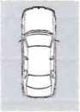
АВтопаркоВочное место

АВтопаркоВочное место бля маломобильных групп населения
Границы земельного участка
ф Камеры наружного Йибеонаблюае*
ЛистВенный посабочный материал Возрастом от 10 лет Зиаметром стВола от 4 см. на Высоте 1 м от корнеВой системы (не менее 6 шт)
Территория с газонным покрытием
ЗОУИТ 23:21-6.1484
ЗОУИТ-охранная зона ВобопроВоба
ЗОУИТ-охранная зона от газопроВоба низкого ЗаВления
лВенного
троительного
зебуемых

РазрыВ 10 м от фасабоб жилых ЗомоВ и торцов с окнами бо открытых аВтостоянок Вместимостью бо 10 машино-мест (В соотВетсВии с таблицей 7.1.1 СанПиН 2.2.1/2.1,1,1200-03)
Схема ЗВижения ТС
Примечание: Все размеры баны В метр
прабил СП 1 с учетом  ено 140 кВ.м,  аебышает  • |  |  |  |  |  |  | Заказ: ИП 10-03-25 |  |  | П
прабил СП 1 с учетом  ено 140 кВ.м,  аебышает  • |  |  |  |  |  |  | Обоснование Возможности отклонения от предельных парамеп разрешенного строительстба объекта 'Здание магазина (01.04.006.002)" по адресу: Краснодарский край, г. Нобскубанск, улица Коммунароб, 47.
прабил СП 1 с учетом  ено 140 кВ.м,  аебышает  • | изм | № | лист | бок | подпись | бата
прабил СП 1 с учетом  ено 140 кВ.м,  аебышает  • |  |  |  |  |  |  |  | стабия | лист | лис
прабил СП 1 с учетом  ено 140 кВ.м,  аебышает  • | Разраб. |  | Ангг-зшин |  | (/'У/У |  |  | ПД | 2
прабил СП 1 с учетом  ено 140 кВ.м,  аебышает  • |  |  |  |  | / > '
 |  |  |  |  |  | —— | Схема планирбоочной организации | ИП Антюшин И.Е
 | ГИП. |  | Антюшин ,/ |  |  |  | земельного участка
